化学品全生命周期管理系统操作手册
——教师/实验室负责人篇
目录
1 前言 2
2 业务流程 2
2.1 申购流程及入库流程 2
2.2 领用流程 4
2.3 整体业务流程图 5
3 化学品申购 6
3.1 我的申购 6
3.2 申购记录 8
3.3 申购入库 8
3.4 入库单生成 9
3.5 入库单记录 10
4 库存管理 12
4.1 试剂入库 12
4.2 库存信息 12
4.2.1 库存汇总 12
4.2.2 试剂详情 13
5 化学品领用 18
5.1 我的领用 18
5.2 领用记录 20
5.3 领用审核 21
6 使用管理 24
6.1 使用管理 24
6.2 我的使用记录 25
7 移动端登陆 26

前言
为规范化学品全生命周期管理，保障教学科研安全有序，明确教师/实验室负责人在化学品申购、入库、领用、使用等环节的操作标准与责任，特编制本手册。手册聚焦四大核心模块，覆盖各类场景、各类化学品操作规范，为其合规高效使用管理系统提供指导。
化学品安全是教学科研底线，本手册依据学校相关规章制度，结合实际操作需求，明确流程节点与审核要点，力求清晰易懂、便于上手。
请各位认真研读手册，严格按流程操作、规范履行审核程序，杜绝违规行为；系统更新将另行通知，请及时关注执行，共同筑牢化学品安全防线。

业务流程

申购流程及入库流程
教学
非管控类（普通化学品）
教师/实验室负责人提交申购->实验中心负责人审核->学院分管领导审核->校级管理员审核->资产与实验室管理处领导审核->教师申购入库（不能入到实验室）
一般危化类申购流程
教师/实验室负责人提交申购->实验中心负责人审核->学院分管领导审核->校级管理员审核->资产与实验室管理处领导审核->教师申购入库
管控类申购流程
教师/实验室负责人提交申购->实验中心负责人审核->学院分管领导审核->校级管理员审核->资产与实验室管理处领导审核->保卫处领导审核->校仓库管理员入库（生成入库单）
科研
非管控类（普通化学品）
教师/实验室负责人提交申购->实验中心负责人审核->教师入实验室储存柜
一般危化类申购流程
教师/实验室负责人提交申购->实验中心负责人审核->学院分管领导审核->教师入库
管控类申购流程
教师/实验室负责人提交申购->实验中心负责人审核->学院分管领导审核->校级管理员审核->资产与实验室管理处领导审核->保卫处领导审核->校仓库管理员入库

领用流程
教学
非管控类（普通化学品）
a.实验室负责人申请->实验中心负责人审核->仓库管理员出库
b.教师申请->实验室负责人审核->实验中心负责人审核->仓库管理员出库
一般危化类
a.实验室负责人申请->实验中心负责人审核->仓库管理员出库
b.教师申请->实验室负责人审核->实验中心负责人审核->仓库管理员出库
管控类
a.实验室负责人申请->实验中心负责人审核->校仓库管理员审核->校仓库管理员出库
b.教师申请->实验室负责人审核->实验中心负责人审核->校仓库管理员审核->校仓库管理员出库
科研
非管控类（普通化学品）
教师或实验室负责人申请->试剂归属人审核->实验中心负责人审核->仓库管理员出库
一般危化类
教师或实验室负责人申请->试剂归属人审核->实验中心负责人审核->仓库管理员出库
管控类
教师或实验室负责人申请->试剂归属人审核->校仓库管理员审核->校仓库管理员出库

整体业务流程图
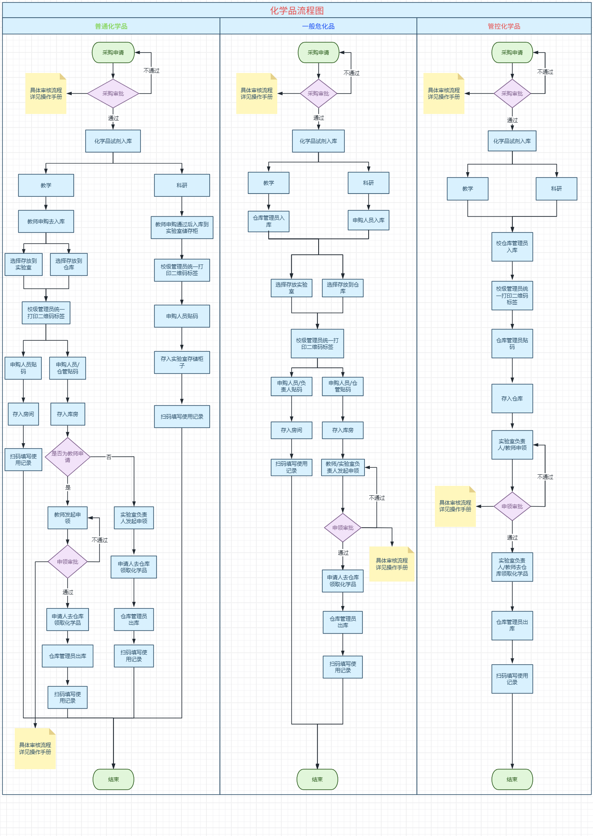

化学品申购

我的申购
登录系统后，如果有多角色的选择教师或实验室负责人角色。
点击申购管理—我的申购，这里可查看我的申购订单，并且发起新的申购
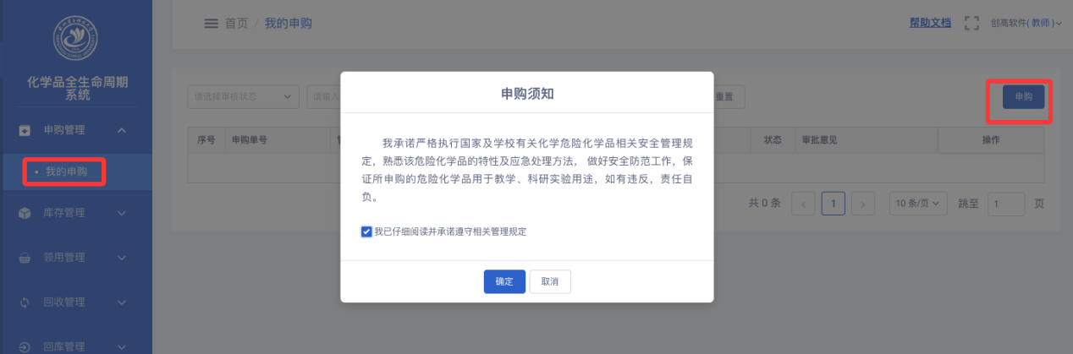
填写申购单，所有带*号是必填内容必须填写
试剂信息点击添加按钮，可以添加多条化学品数据，表单填写注意事项：
名称：按照化学品名称或cas号关键字搜索选择对应数据
管控分类：根据选择的化学品自动关联
规格：在文本框输入整数，在下拉框可以选择不同的规格，有mg/瓶、g/瓶、ml/瓶、L/瓶、g/袋、g/桶。
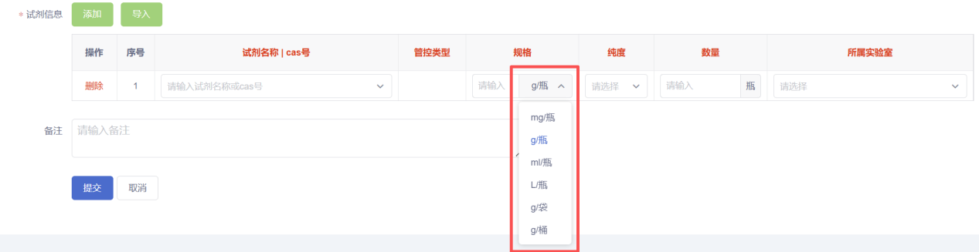
纯度：选择对应的纯度。
数量：指瓶数，填写整数。
单价：指化学试剂的价格
所属实验室：科研类的所属实验室来源于课题组选择的实验室，教学类的所属实验室来源于用户所在单位下面的教学类实验室
合计：数量*单价
总金额：计算所有化学试剂的合计总数
提交申购订单后可以在我的申购模块查看相关信息及审核进度。
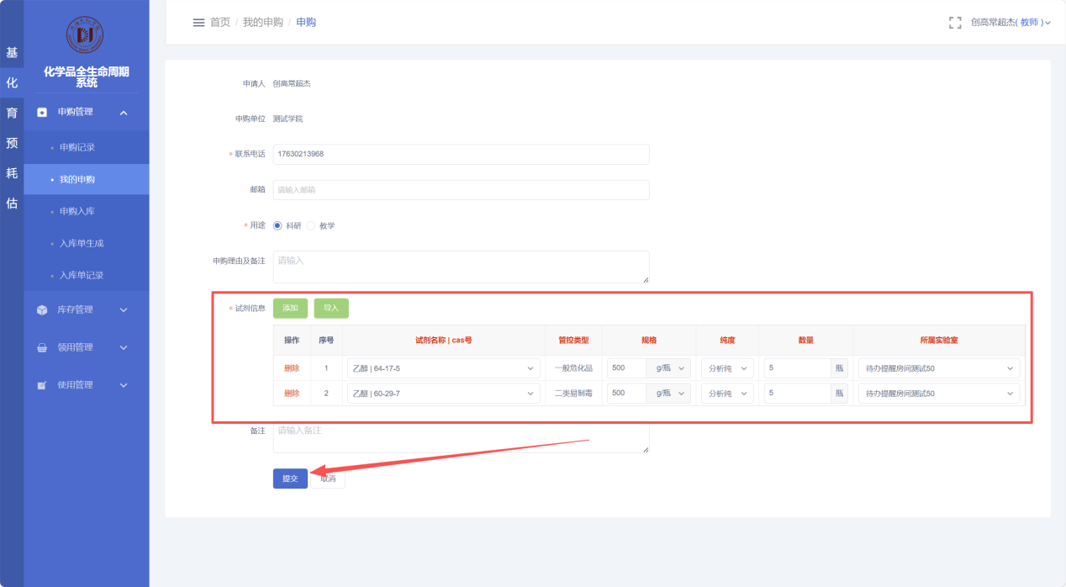
点击详情可以查看审核进度
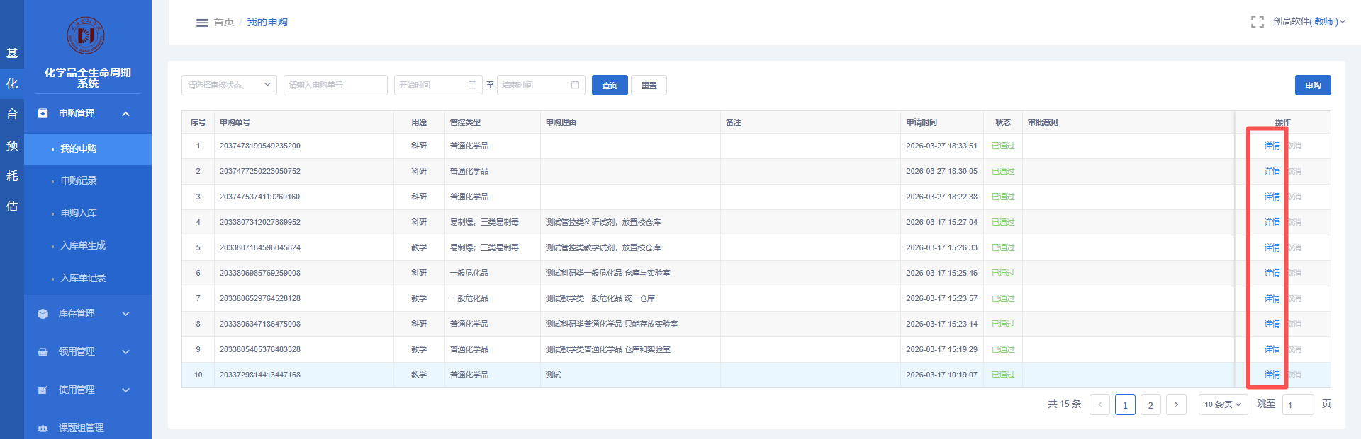
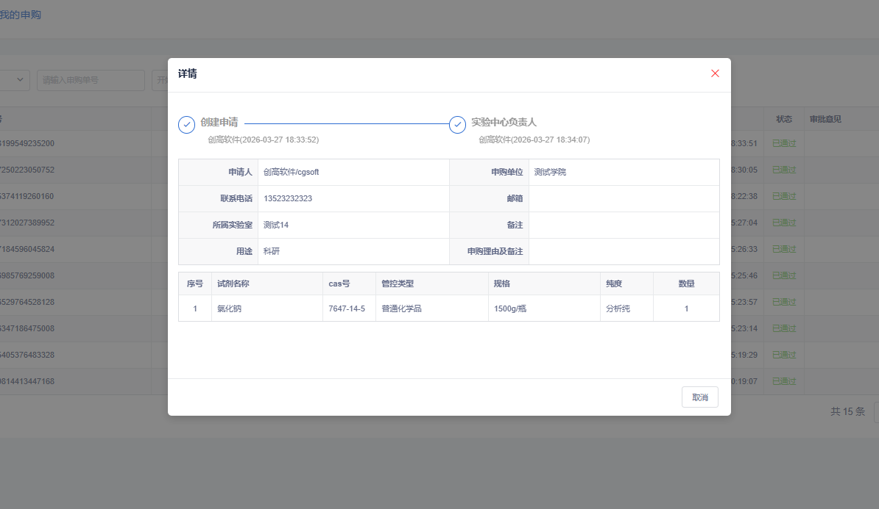

申购记录
点击“申购管理-申购记录”，默认显示所有状态的申购订单，可以查看详情及审批进度，在上方可以选择其他已完成的订单。
点击查看详情及进度，可以查看审核进度及详细的订单数据。
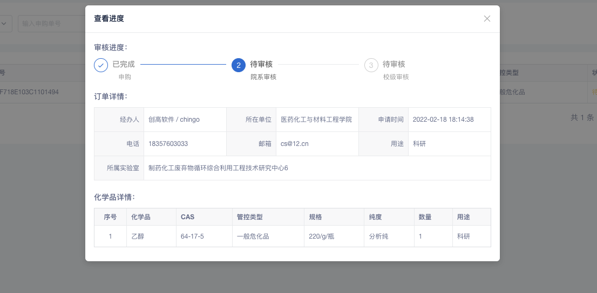

申购入库
点击“申购管理-申购入库”，默认展示已经申购入库通过审核的试剂，点击去入库，选择存放位置到实验室/入库，用途和单价默认填充的是申购的数据， 如果需要变更可以直接选择其他用途或者单价，选择试剂有效期时间，存放地点，选择完成后，扫码签名，签名不是必填项，也可以不用签名，在后续入库补签中再签也可以。
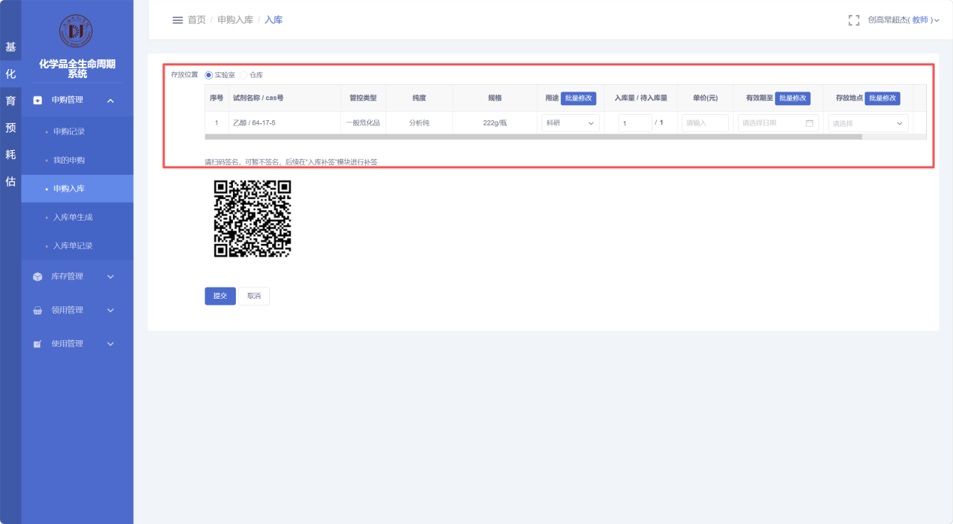
确定后点击提交
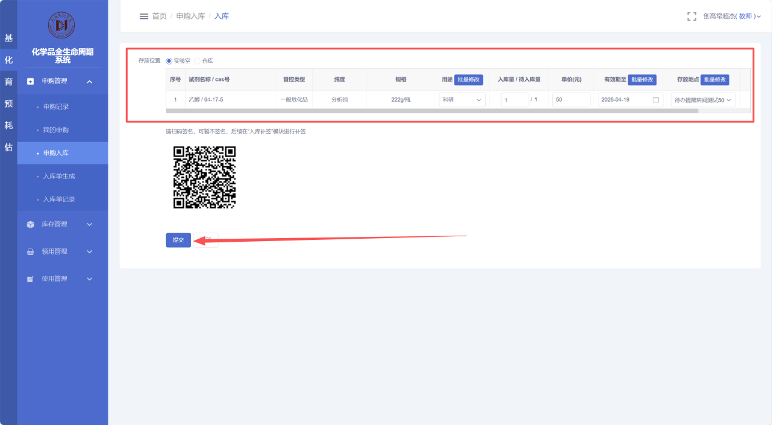

入库单生成
入库单生成是用于记录化学品入库后的记录，可以查看所有已经入库的化学品单子，可以进行打印出来进行报销使用，可以单独打印，也可以进行组合批量生成打印
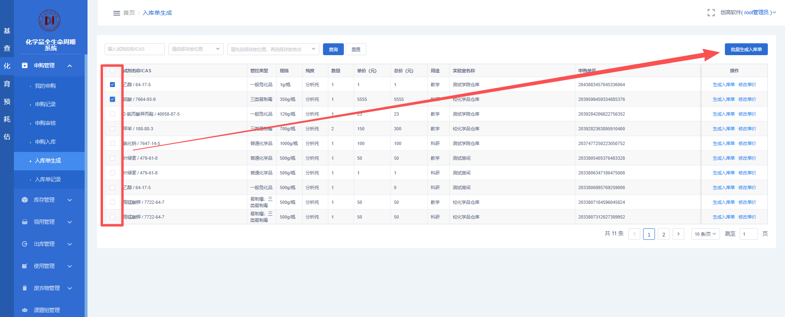
可以选择合并或者不合并
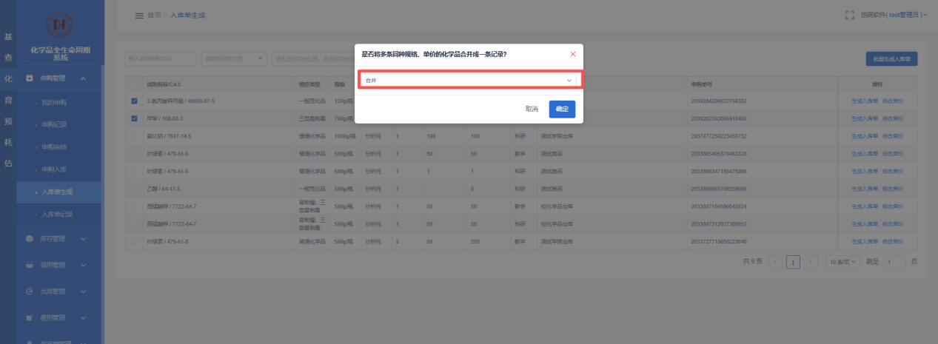
点击保存并下载指的保存后可以把单子下载到本地，仅保存不会下载入库单，需要之后还需要的话，就要去入库单记录里面进行下载了
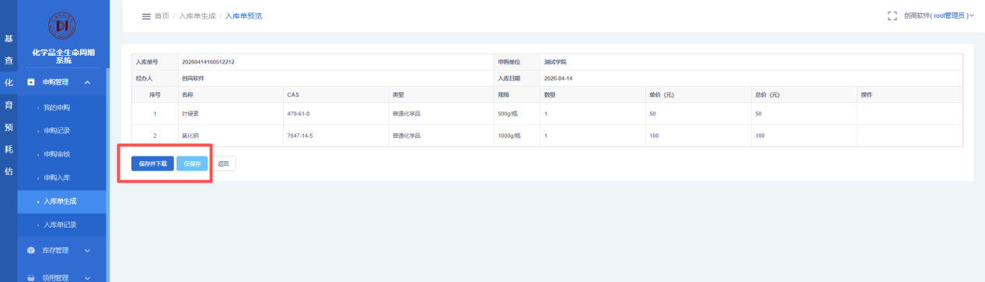

入库单记录
记录已经生成入库单的数据，可以在入库单里面查询之前已经生成入库单的数据进行下载打印，检索出对应入库单后点击详情
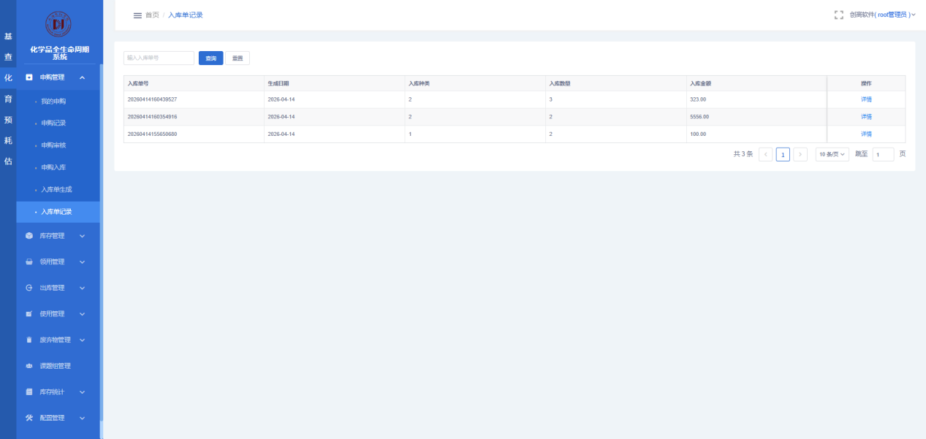
点击下载即可
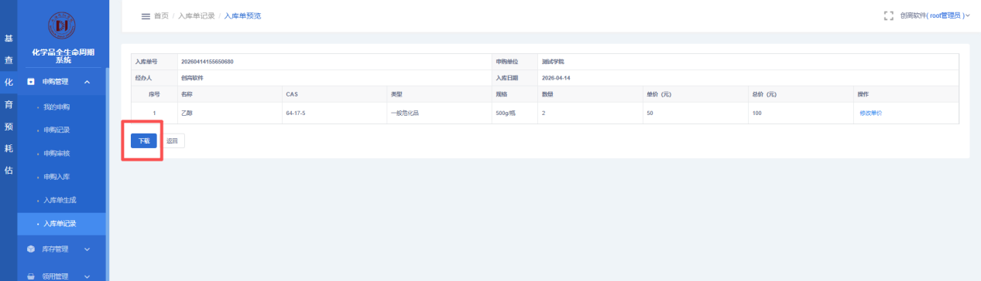

库存管理

试剂入库
网页端：
试剂入库是申购入库去入库操作后要进行绑码操作
点击库存管理-试剂入库页面操作刚才入库的化学品进行绑码操作，使用扫码枪扫描贴好的二维码标签，扫码总数不能超过数量总数
说明：目前系统是自动绑码，无需手动绑码，可以直接把已经绑码的试剂打印张贴即可
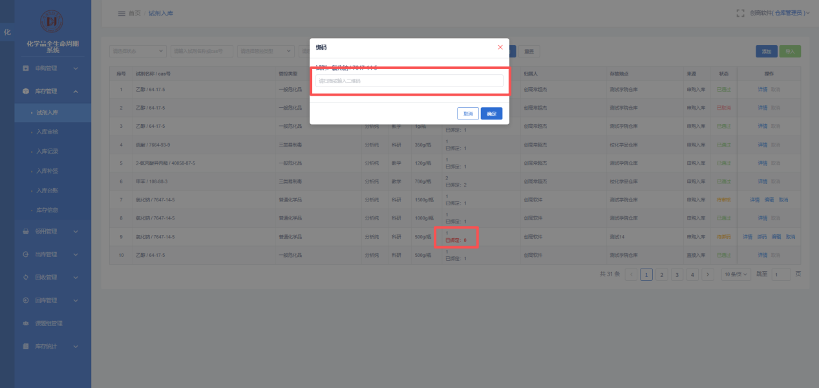

库存信息

库存汇总
可以查看校仓库的库存信息，包括化学品名称、CAS号、纯度、规格、用途、余量（按ml/g为单位计量）、数量（按瓶为单位显示）、管控类型、试剂归属人，点击试剂详情可以跳转到对应试剂详情中查看入库详情
说明：规格*数量=余量。
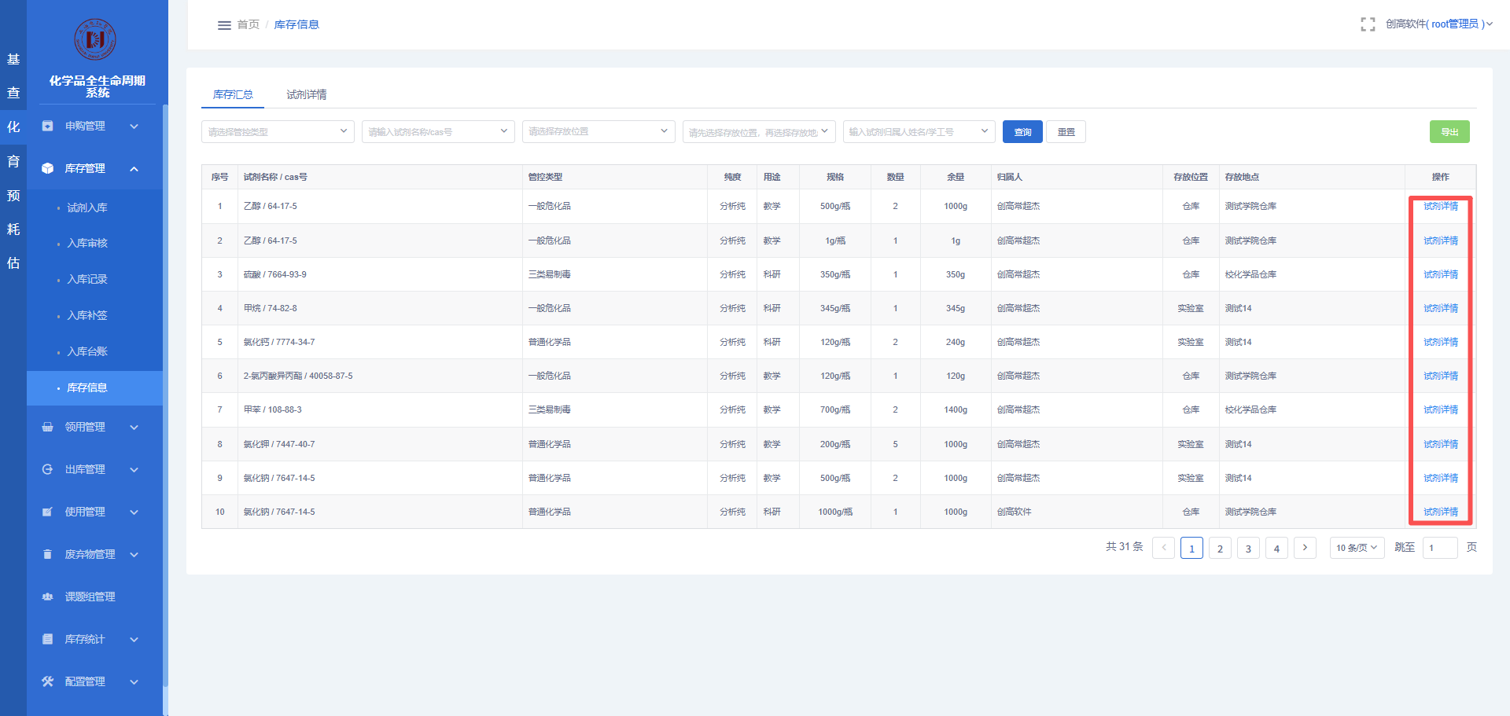

试剂详情
试剂信息记录了每一瓶化学品试剂的详细信息，包括化学品名称、CAS号、纯度、规格、用途、余量（按ml/g为单位计量）、管控类型、试剂归属人、二维码、入库时间、存放天数、试剂状态、所属位置。
二维码：每一瓶试剂的唯一标识，可以在这里查找试剂的二维码，复制该二维码可以在试剂轨迹查看轨迹信息。
试剂状态：记录该试剂的当前状态，包括以下几种：在库/待调配/待回收/待回库/待废弃/已耗尽
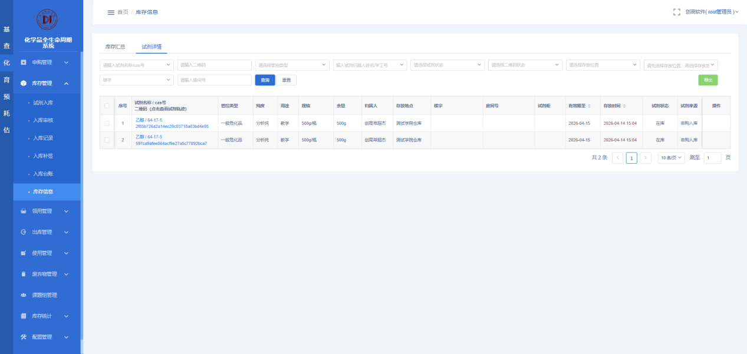
二维码打印：根据检索出来后选择要打印的试剂，点击打印
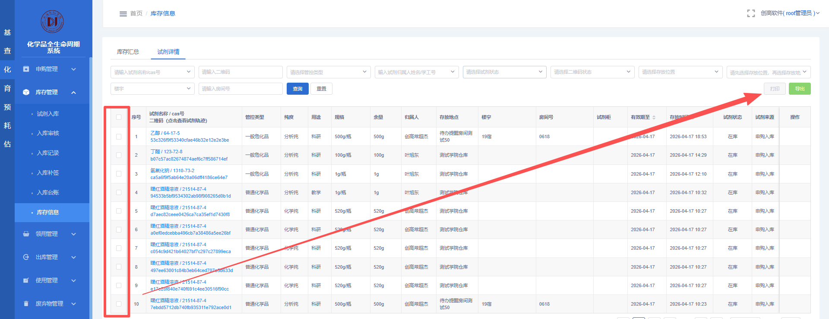
小程序端：进入移动端首页后点击化学品管理系统->选择点击库存管理->库存汇总;点击库存汇总，支持按照管控类型，存放位置，试剂归属人姓名/学工号，试剂名称/cas号检索
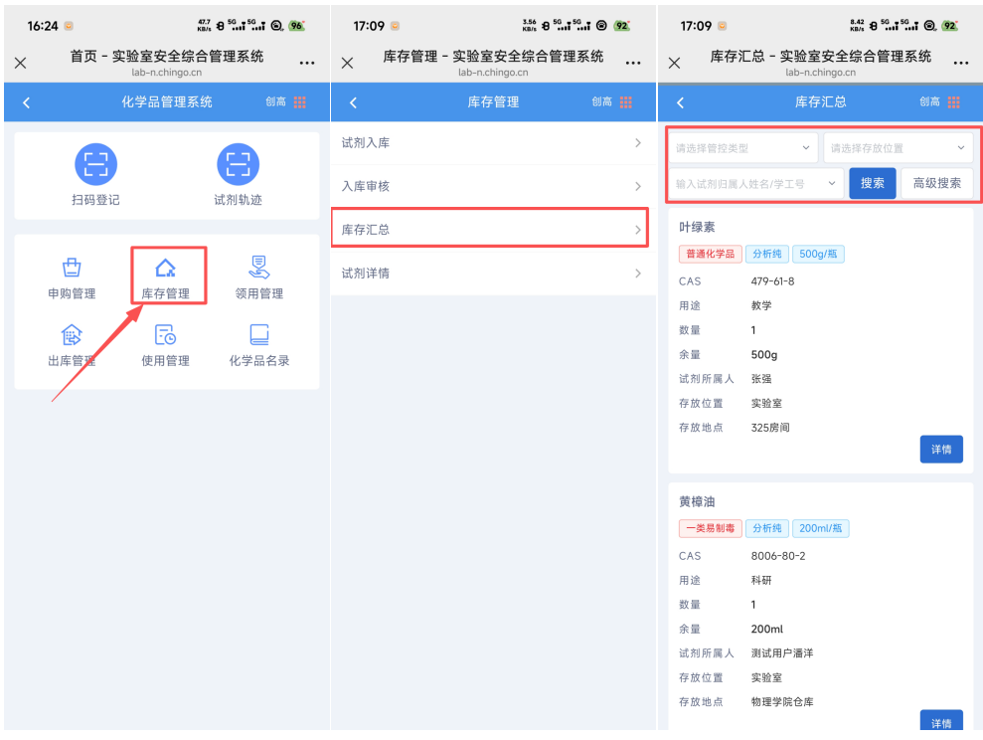
小程序端：进入移动端首页后点击化学品管理系统->点击库存管理->试剂详情;点击试剂详情，支持按照试剂状态，管控类型，存放位置，试剂归属人姓名/学工号，试剂名称/cas号，二维码状态等方式进行检索
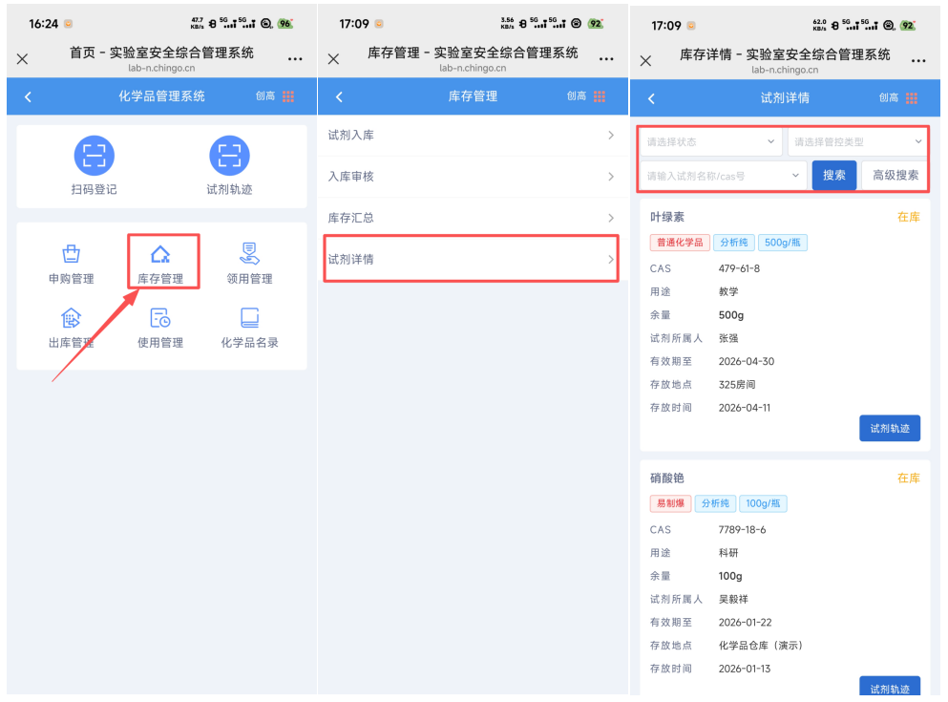

小程序端：进入移动端首页后点击化学品管理系统->库存管理->试剂入库：搜索要入库的试剂名称，点击绑码按钮，数量是多少瓶就扫描几个二维码，最后点击确认后提交。
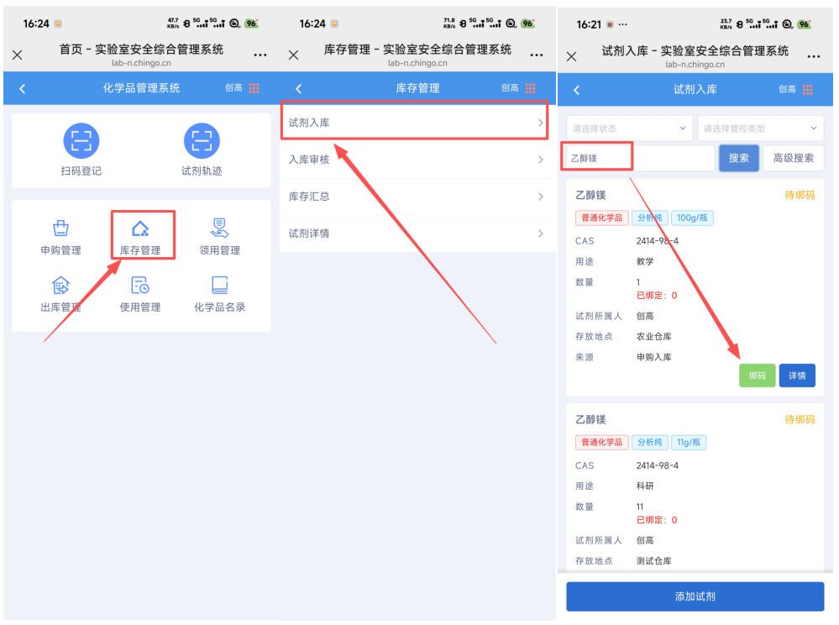
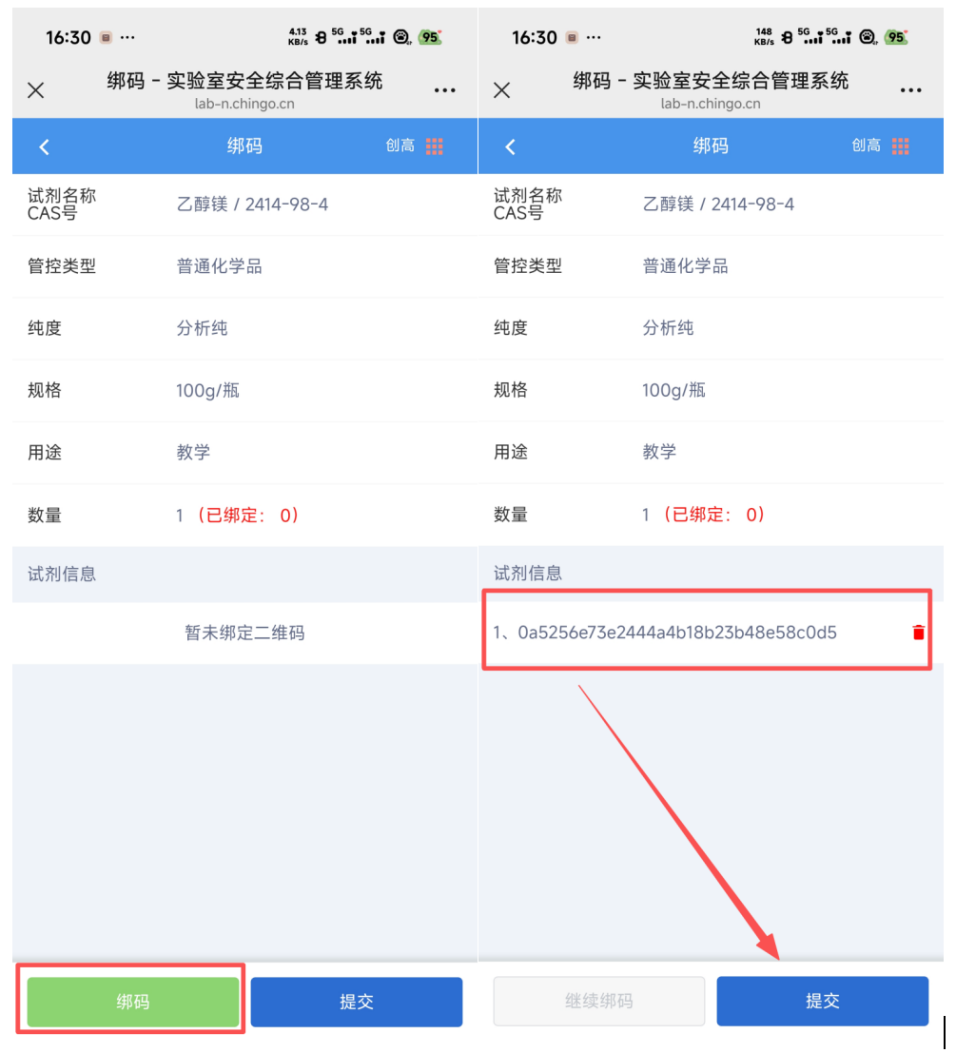

化学品领用

我的领用
可以查看自己提交的申领记录，支持按照订单号、试剂名称搜索。可以查看订单状态、领取时效、订单详情；还可以取消申领。
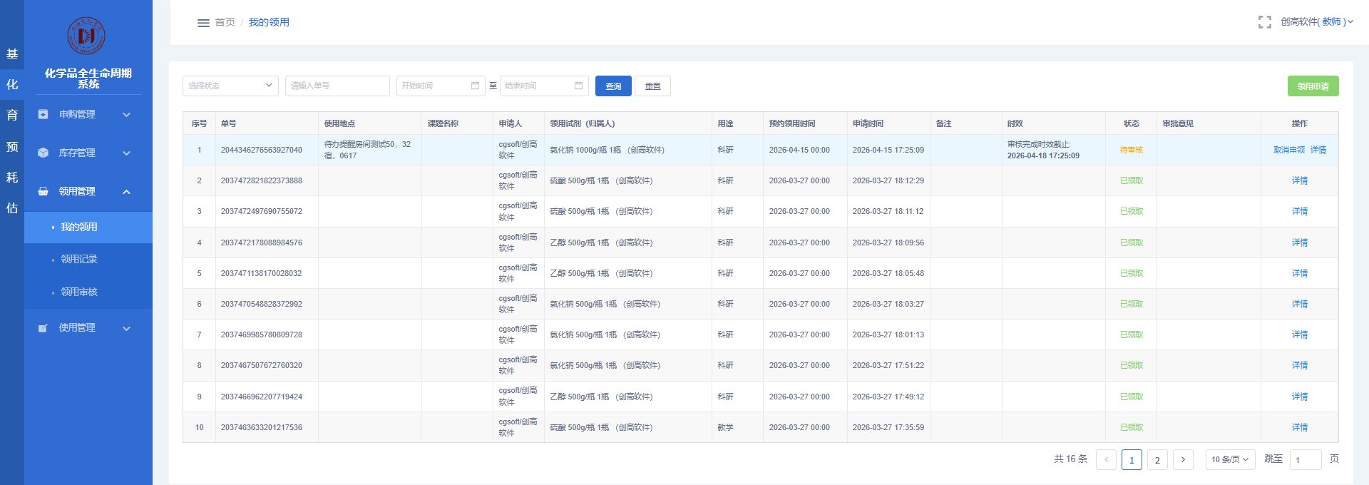
点击“我的领用—领用申请”，填写领用单
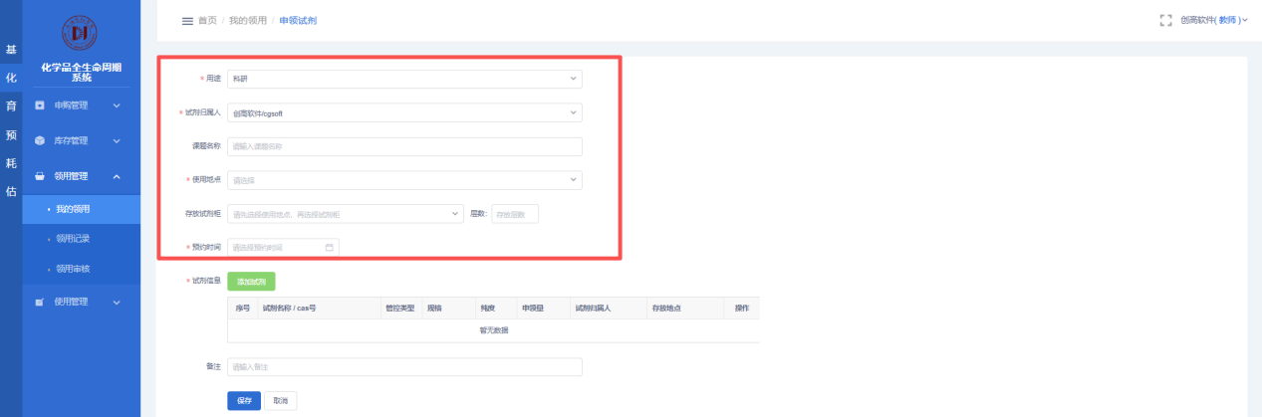
填写信息说明：
使用地点：输入需要使用试剂的实验室名称，这里能按照你输入的关键字进行匹配，不允许自定义输入，如果没有匹配到你的实验室请检查名称是否正确，否则请联系管理员；目前使用的数据来源于申请人员的课题组的绑定的实验室
试剂归属人：搜索选择需要领用的试剂归属人，如果没有找到对应人员，联系管理员核实该人员名下有无试剂。
课题名称：可以不用填写
使用地点：选择试剂使用的实验室
预约时间：选择领用的时间，要在选择的时间领用
填写好上述信息后，点击“添加试剂”按钮，在添加试剂的页面，勾选你需要的试剂输入申领的量。
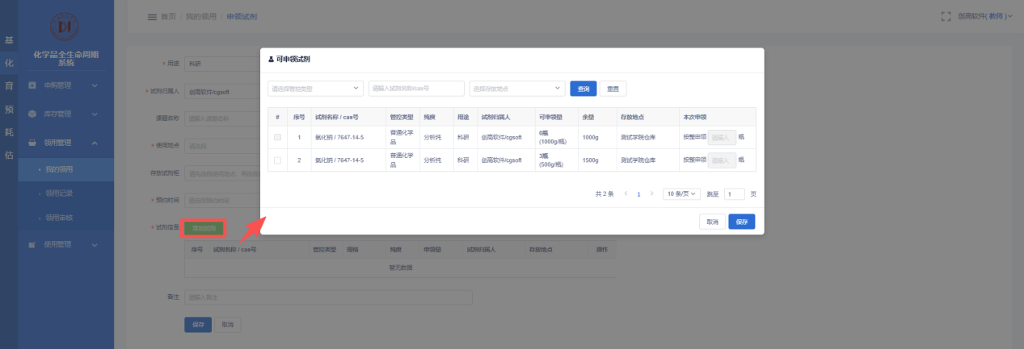
如果未找到可以申领的试剂，请联系管理员核对该试剂归属人有无试剂。
保存后可以在页面查看审核进度详情，点击对应的审核详情
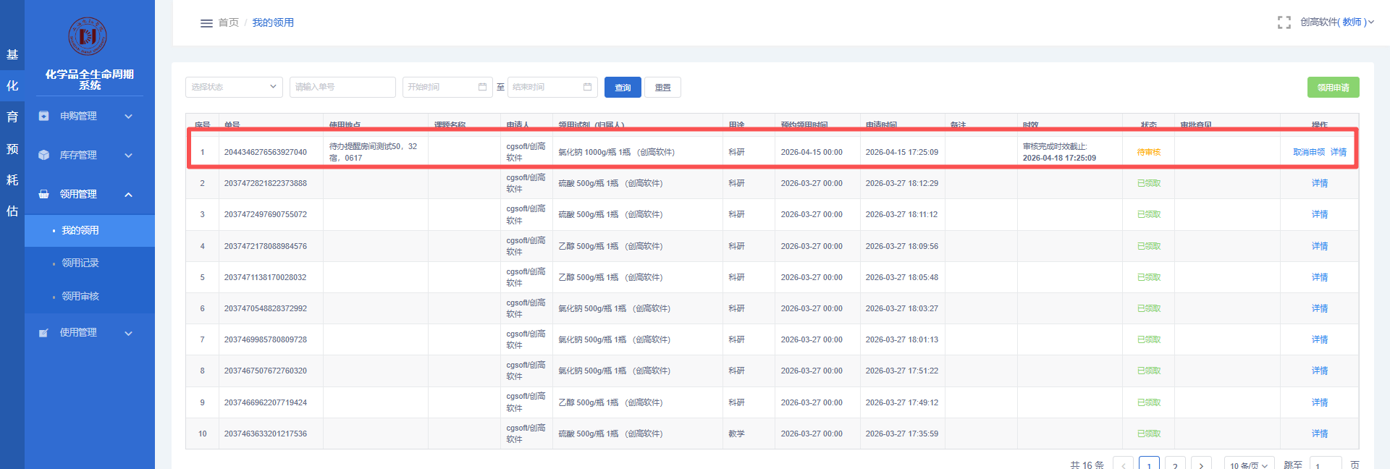
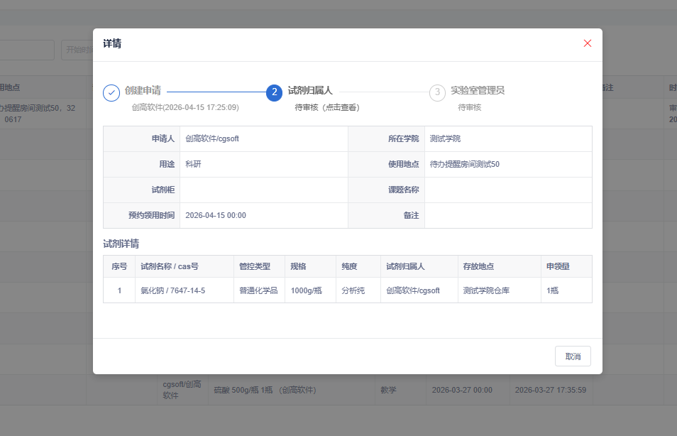

领用记录
查看本仓库下的所有申领订单记录，可以查看订单信息和点击查看详情查看每个订单中的试剂信息。
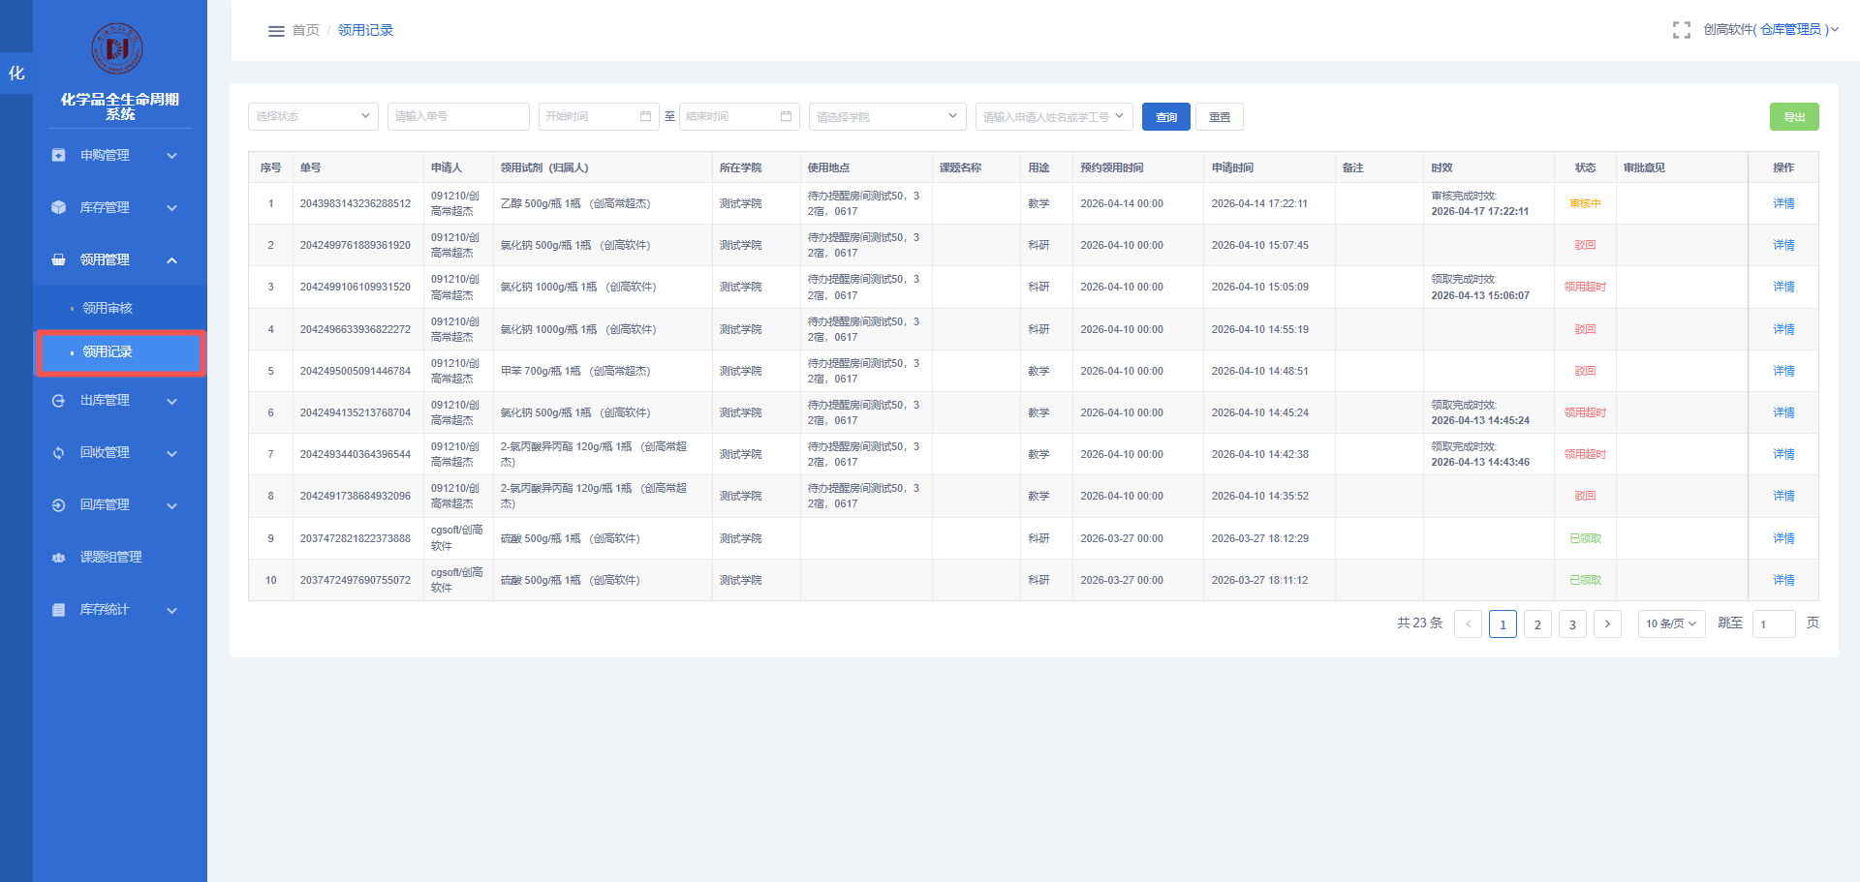
小程序端：进入移动端首页后点击化学品管理系统->点击领用管理->领用记录，即可查看所有领用记录。
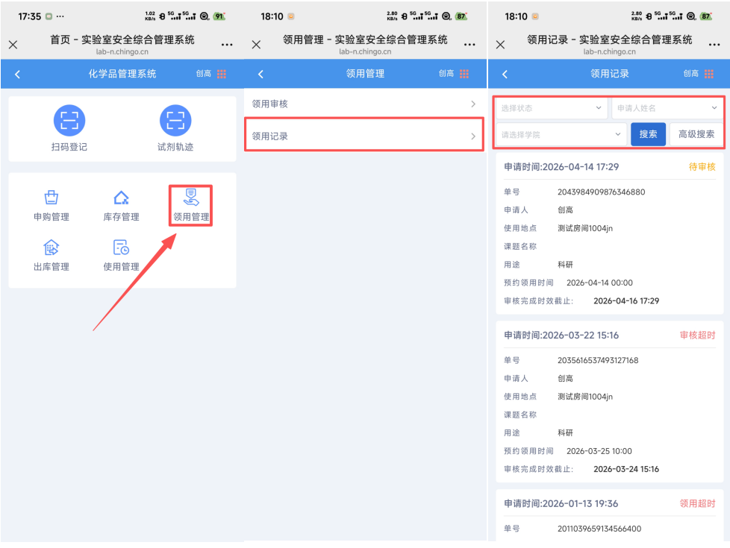

领用审核
需要仓库管理员审核的申领订单，审核时按照订单审核，可以单个订单审核，点击操作下面的审核按钮，点击通过/驳回。
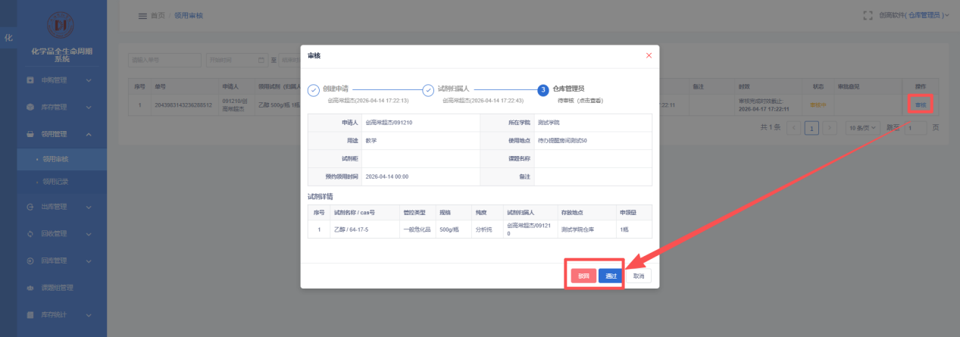
查询订单详情，可以在审核弹框页面查看试剂详情
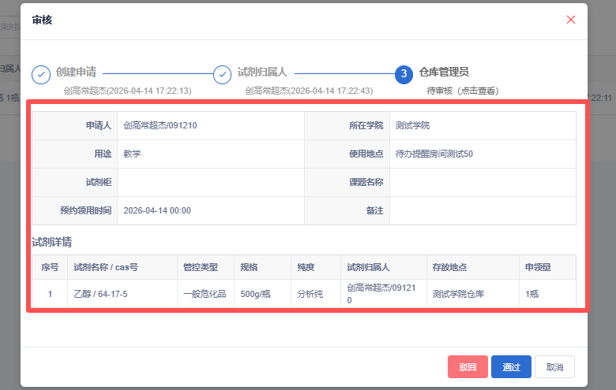
小程序端：进入移动端首页后点击化学品管理系统->点击领用管理->领用审核，页面支持申请人姓名/学工号，单号，时间范围检索；检索出来后点击下方的待审核，点击待审核内容进入审核操作
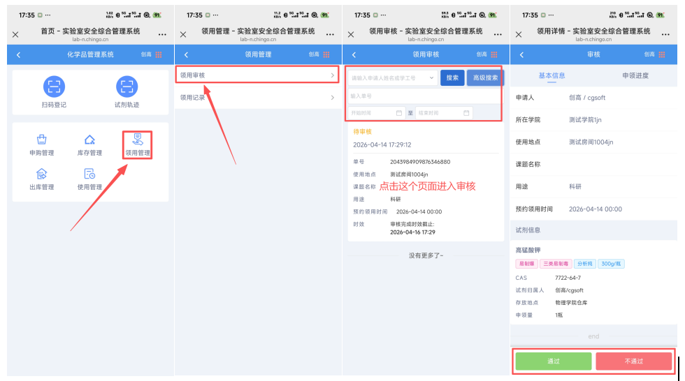

使用管理

使用管理
展示账号所有已经领用的化学品信息，可以在系统填写使用记录，查看使用明细
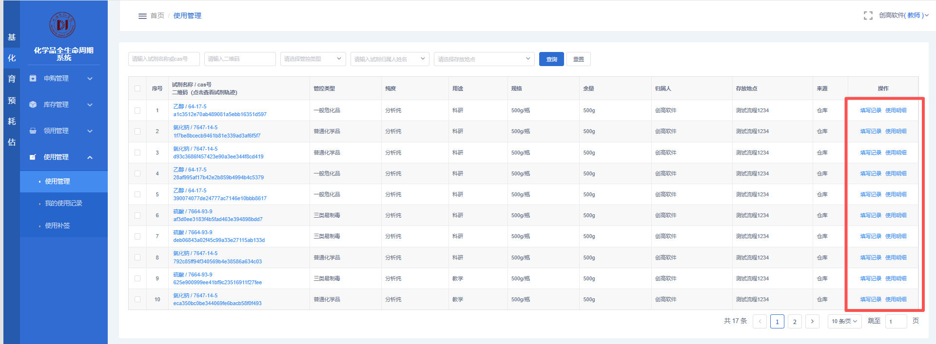
填写记录：填写该化学品的使用记录，填写使用量，使用说明，扫码签名，填写完成后保存即可。
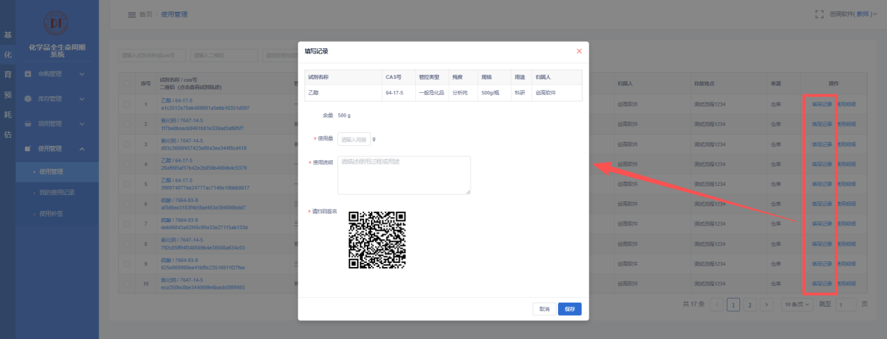
使用明细：可以查看之前的使用填写记录
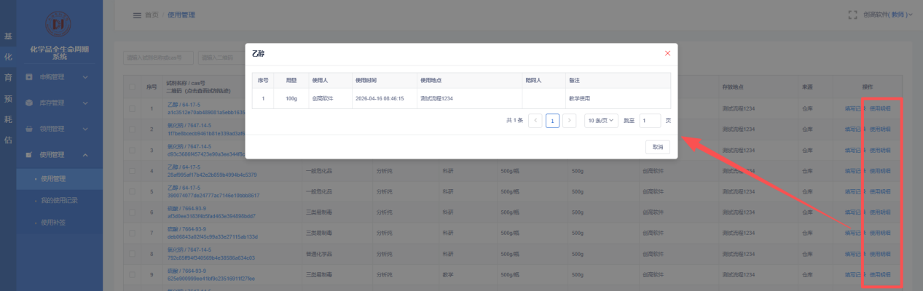
小程序端：进入移动端首页后点击化学品管理系统->点击使用管理->使用管理；页面支持管控类型，试剂归属人姓名，试剂名称/CAS号查询使用化学品，点击填写记录，填写完成提交即可
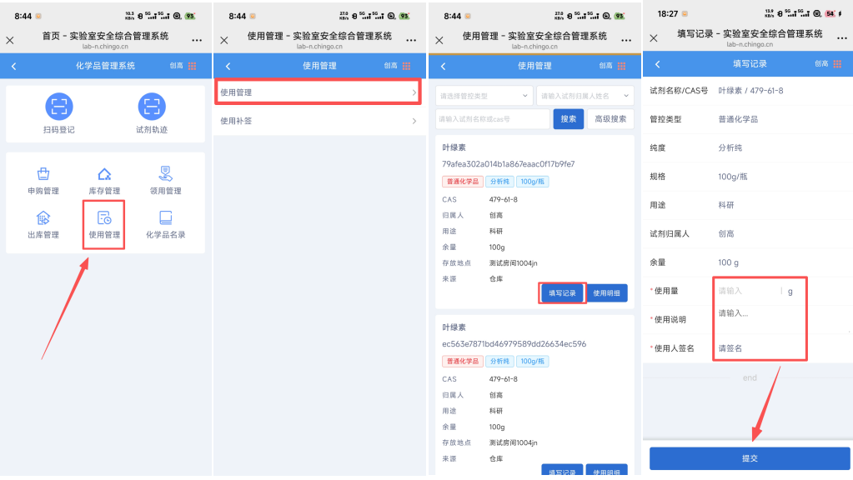

我的使用记录
展示账号的所有使用记录，可以通过管控类型，试剂名称/CAS号，试剂归属人姓名，使用地点进行查询，可以查看详情和使用明细
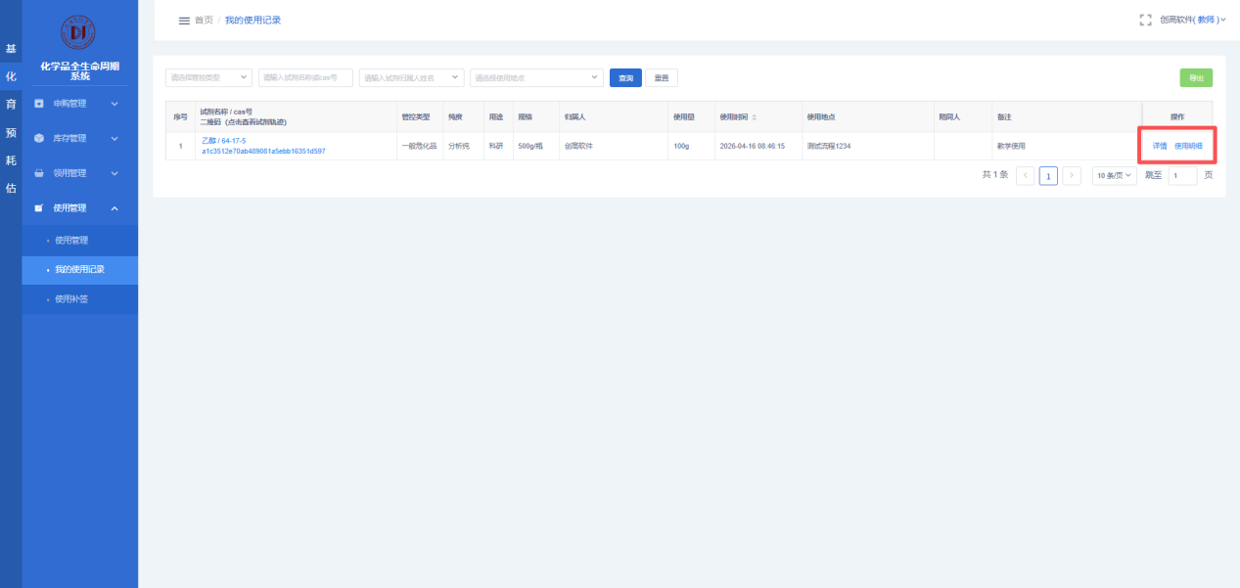

移动端登录
登录企业微信进入【工作台】，找到科研系统分类下面的实【验室管理系统】点击进入，点击统一认证登录，登录进来选择角色进入首页
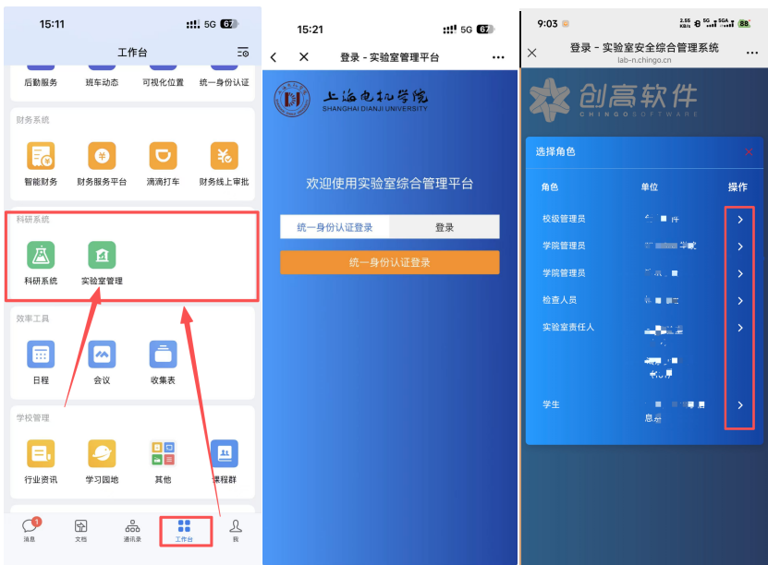
进入首页后，点击右上角九宫格图标可以切换角色，选择个人信息，选择切换角色
